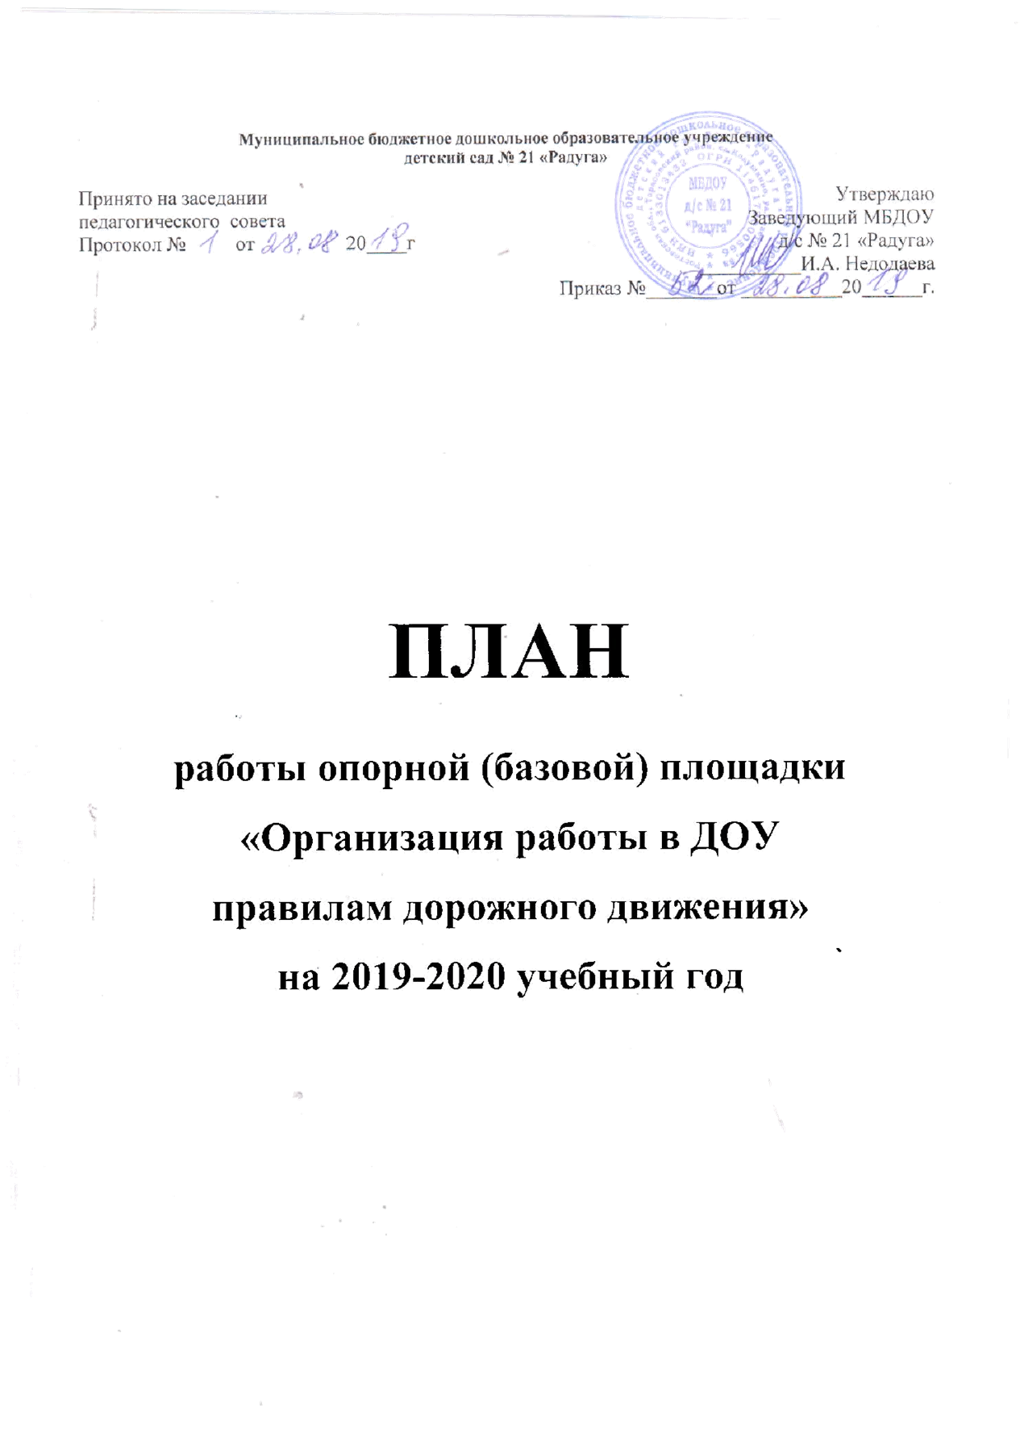

Месяц | Форма мероприятия | Тема | Категория участников
Ноябрь | Круглый стол | «Диагностический инструментарий по изучению сформированности навыков безопасного поведения на дороге у детей дошкольного возраста» | Воспитатели,  педагог- психолог
Декабрь | Цикл тематических консультаций. | - «Предупреждение детского дорожно-транспортного травматизма в зимний период»;  - «Организация работы с детьми по безопасности дорожного движения»;  - «Система работы по ПДД»; | Воспитатели
Январь | Круглый стол | «Методическое сопровождение предупреждения дорожно-транспортного травматизма для детей дошкольного возраста» | Воспитатели  педагог- психолог
Февраль | Деловая игра | «Дорожная грамота» | Воспитатели
Март | Педагогическая мастерская | «Формы и методы работы с детьми  по профилактике детского  дорожно-транспортного  травматизма в ДОУ» | Воспитатели
Апрель | День открытых дверей | «Правила дорожные знать каждому положено» | Воспитатели
Май | Круглый стол | «Формирование знаний правил дорожного движения у детей дошкольного возраста» | Воспитатели, педагог- психолог
 | Презентация дидактических игр, методических разработок, перспективных планов. | «Азбука безопасности» | воспитатели

